
中华人民共和国国家计量技术规范

JJF XXXX－202X

计量电子证书（报告）通用要求

General Requirements for Measurement Electronic Certificates (Reports)（征求意见稿）

202X-XX-XX发布 202-XX-XX实施
国家市场监督管理总局
发布
JJF XXXX-202X

计量电子证书（报告）通用要求
General Requirements for Measurement Electronic Certificates (Reports)

归 口 单 位：全国数字计量技术委员会
主要起草单位：

参加起草单位：

本规范委托全国数字计量技术委员会负责解释

本规范主要起草人：

参加起草人：

目 录
引 言 II
1 范围 1
2 引用文件 1
3 术语和定义 1
4 概述 3
5 电子证书编制要求 3
5.1 电子证书文件 3
5.2 电子证书印章 4
5.3 电子证书版式 4
5.4 电子证书标识 4
6 电子证书使用要求 4
6.1 电子证书的传输和获取 4
6.2 电子证书的真实性、完整性验证 5
6.3 电子证书的修改 5
6.4 电子证书的存储及处置 5
7 安全要求 5
7.1 电子证书的安全 5
7.2 电子证书系统和数据库的安全 5
附录A 6

引 言
JJF 1071—2010《国家计量校准规范编写规则》、JJF 1002—2010《国家计量检定规程编写规则》、JJF 1033—2023《计量标准考核规范》、GB/T 27025—2019《检测和校准实验室能力的通用要求》、 JJF 2378—2026《数字计量体系框架及应用指南》共同构成支撑本规范制定工作的基础性系列规范。
本规范为首次发布。

计量电子证书（报告）通用要求
  - 范围
本规范适用于计量电子证书（报告）的编制、使用和安全。
  - 引用文件
本规范引用了下列文件：
GB/T 10113—2003 分类与编码通用术语
GB/T 18894—2016 电子文件归档与电子档案管理规范
GB/T 20988—2025 网络安全技术 信息系统灾难恢复规范
GB/T 25029—2022 信息安全技术 术语
GB/T 27766—2011 二维条码 网格矩阵码
GB/T 33190—2016 电子文件存储与交换格式 版式文档
GB/T 35285—2017 信息安全技术 公钥基础设施 基于数字证书的可靠电子签名生成及验证技术要求
GB/T 36901—2018 电子证照 总体技术架构
GB/T 36904—2018 电子证照 标识规范
GB/T 38540—2020 信息安全技术 安全电子签章密码技术规范
GB/T 17969.1—2015 信息技术 开放系统互连 OSI登记机构的操作规程
凡是注日期的引用文件，仅注日期的版本适用于本规范，凡是不注日期的引用文件，其最新版本（包括所有的修改单）适用于本规范。
  - 术语和定义
    - 版式 fixed layout
将文字、图形、图像等多种数字内容对象按照一定规则进行版面固化呈现的一种格式。
[来源：GB/T 33190—2016，3.1]
    - 开放式版式文档 OFD (open fixed-layout document)
独立于软件、硬件、操作系统、输出设备的版式文档格式。
[来源：GB/T 33190—2016，3.2]
    - 电子证书印章 electronic certificates stamp
由电子证书印章制章者数字签名的安全数据，包含持有者信息和图像化内容，可用于安全签署电子证书。
[来源：GB/T 38540—2020，3.1，有修改]
    - 数字证书 digital certificate
由国家认可的，具有权威性、可信性和公正性的第三方证书认证机构（CA）进行数字签名的一个可信的数字化文件。
[来源：GB/T 20518—2018，3.7]
    - 电子签名 electronic signature
以电子形式附含在数据电文中，用于识别电子签名人身份并表明电子签名人认可其中内容的数据。
[来源：GB/T 35285—2017，3.2，有修改]
    - 电子文件 electronic document
国家机构、社会组织或个人在履行其法定职责或处理事务过程中，通过计算机等电子设备形成、办理、传输和存储的数字格式的各种信息记录。电子文件由内容、结构、背景组成。
[来源：GB/T 18894—2016，3.1]
    - 电子证书文件 electronic certificate document
将计量器具的检定、校准或检测结果以开放式版式呈现的电子文件。
    - 电子签章 electronic seal signing
使用电子证书印章签署电子证书文件，可实现与纸质文件盖章操作相似的可视效果，并保障数据来源的真实性、数据完整性以及签名人行为的不可否认性。
[来源：GB/T 38540—2020，3.2，有修改]
    - 计量电子证书（报告） measurement electronic certificate (report)
通过电子签章的电子证书文件，具备与纸质计量证书（报告）同等的证明效力，其法律效力依据《中华人民共和国电子签名法》及相关法规确定。
[来源：GB/T 36901—2018，3.3，有修改]
    - 代码 code
标识特征事物或概念的一个或一组字符。
注：这些字符可以是阿拉伯数字、拉丁字母或便于人和机器识别与处理的其他符号。
[来源：GB/T 10113—2003，2.2.5]
    - 电子证书的标识 identification of electronic certificate
赋予电子证书的唯一代码。
[来源：GB/T 36904—2018，3.4，有修改]
    - 真实性 authenticity
电子文件的内容、逻辑结构和基础信息与形成时的原始状况相一致的性质。
[来源：GB/T 18894—2016，3.5]
    - 完整性 integrity
电子文件的内容、结构和基础信息齐全且没有破坏、变异或丢失的性质。
[来源：GB/T 18894—2016，3.7]
    - 抗抵赖性 non-repudiation
证明一个已经发生的操作行为无法否认的性质。
[来源：GB/T 25069—2022，3.321]
    - 对象标识符 OID（Object Identifier）

从国际对象标识符树的根到某一结点的主整数值的有序列，它无二义性地标识该结点。

[来源：GB/T 17969.1—2015，3.6.9]
  - 概述
计量电子证书（报告）（以下简称电子证书）是利用数字证书和可靠电子签名技术，由发证实验室用本实验室的数字证书在电子证书文件上进行电子签章，以保障电子证书真实性、完整性和抗抵赖性的电子文件。按照应用领域的不同，包含但不限于检定电子证书、校准电子证书、型式评价电子报告。计量电子证书生成示意图如图1所示。
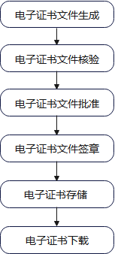
图1 计量电子证书生成示意图
  - 电子证书编制要求
    - 电子证书文件
5.1.1 电子证书文件应使用符合GB/T 33190—2016要求的OFD开放式版式文档格式；如需采用其他格式，应确保其满足同等的防篡改和可验证要求。
5.1.2 电子证书文件应包含提供真实性、完整性、抗抵赖性的标志数据，如电子签名。
5.1.3 电子证书文件显现和共享所需的数据应包含所有用于显现和共享所需的必要数据，无需依赖外部资源。
    - 电子证书印章
5.2.1 电子证书印章包括“检定证书专用章”“校准证书专用章”“型式评价报告专用章”等。
5.2.2 电子证书印章可以用作相应的骑缝章。
    - 电子证书版式
5.3.1 电子证书一般采用210 mm×297 mm（宽×高）页面（即A4纸张大小）。
5.3.2 电子证书应有可视的电子证书印章。
5.3.3 电子证书应有表明电子证书属性的标识。
5.3.4 电子证书版式可参照JJF 1002—2010《国家计量检定规程编写规则》和JJF 1071—2010《国家计量校准规范编写规则》等相关要求。
5.3.5 电子证书宜使用符合GB/T 27766—2011要求的二维码；二维码应在电子证书首页显著位置，清晰可辨，且不应对其他信息产生遮盖。
    - 电子证书标识
5.4.1 电子证书标识应遵循GB/T 33190—2016中第16章“自定义标引”的自定义标引列表结构要求，由电子证书发证实验室按其制定的规则生成。
如 ×.×.×××.××××.×. ×. ××× . ××× . ×

电子证书修改次数
电子证书编号
发证机构的统一社会信用代码
电子证书类型代码
电子证书根代码

电子证书根代码—用于区分电子证书和其他种类电子文件的代码，取电子证书根代码的OID取值。
电子证书类型代码—“1”为检定证书；“2”为校准证书；“3”为型式评价报告；“4”其他。
电子证书修改次数—1位数字，从0开始，用以记录证书修改次数。
5.4.2 电子证书标识生成后，在电子证书交换、存档等过程中应保持不变。
  - 电子证书使用要求
    - 电子证书的传输和获取
6.1.1 电子证书在互联网传输时宜使用加密方式，确保电子证书的真实性、完整性和抗抵赖性。
6.1.2 电子证书在被获取时，应经过身份识别。
    - 电子证书的真实性、完整性验证
电子证书应具备由发证实验室认可的真实性、完整性验证方式。
    - 电子证书的修改
电子证书发放后，若有修改，需要发放新的电子证书，并注明新电子证书标识所代替的原电子证书标识，同时原电子证书应标记为“已作废”，作废证书在所有真实性、完整性验证渠道同步标记为“已作废”。
    - 电子证书的存储及处置

6.4.1 电子证书的存储与备份宜遵循GB/T 18894—2016中第9章“电子档案的管理”要求， 电子证书发证实验室应建立电子证书、电子证书系统和数据库的备份与恢复机制，并参照GB/T 20988—2025标准进行电子证书的灾难备份和灾难恢复。

6.4.2 电子证书的保存期限应不少于六年。
6.4.3 当电子证书的存储期限期满时，应进行电子证书的删除、销毁等处置，提出被处置对象的续存或销毁等处置意见，处置意见经审核、批准后方可实施。

6.4.4 电子证书销毁时应按有关规定执行，宜采用安全擦除或物理销毁方式，确保数据不可恢复。
  - 安全要求
    - 电子证书的安全

7.1.1 电子证书应使用加密技术保障电子证书的真实性和完整性，且可验证；

7.1.2 电子证书应具有抗抵赖性；

7.1.3 电子证书应用的密码技术应符合国家密码管理的法规、政策和相关要求；

7.1.4 电子证书的管理应遵守发证实验室相关要求。
    - 电子证书系统和数据库的安全

电子证书发证实验室应确保电子证书系统和数据库的安全。

附录A
计量电子证书封面格式示例
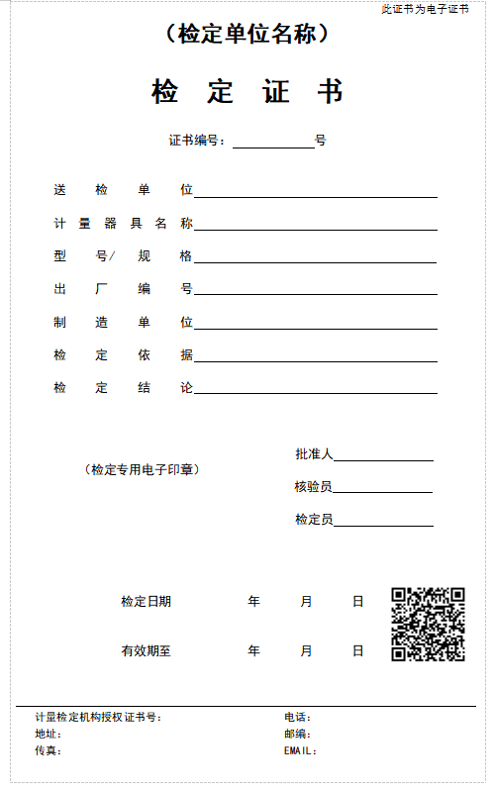

图A.1 检定电子证书封面格式示例

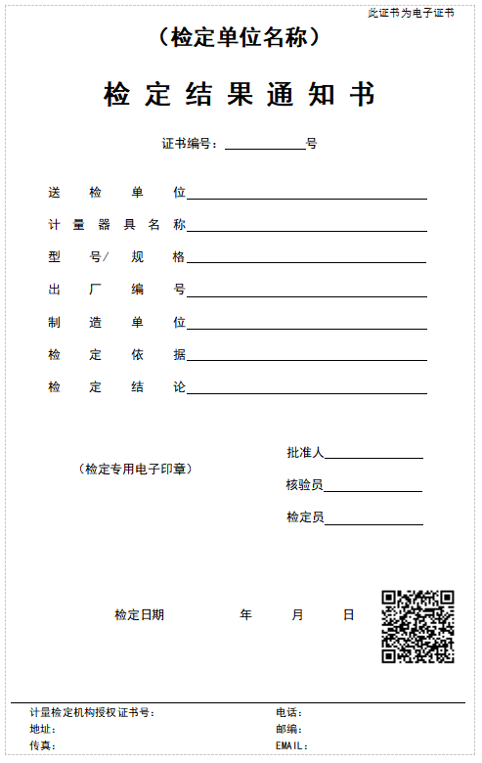

图A.2检定结果通知书电子证书封面格式示例

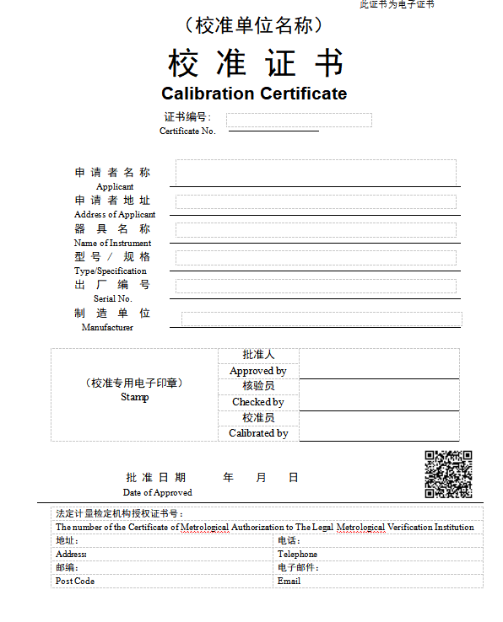

图A.3校准电子证书封面格式示例

JJF XXX—2025

